 | 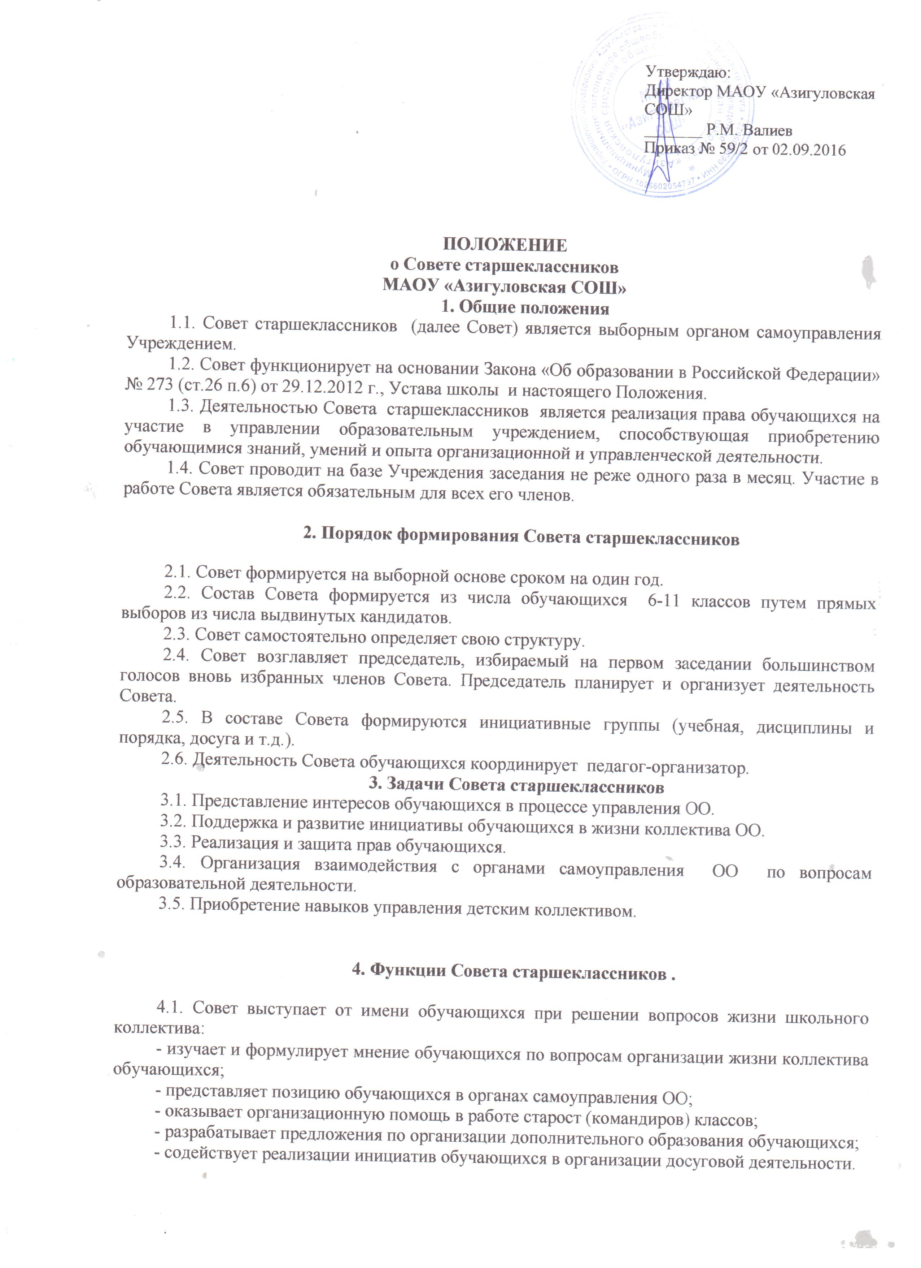 | Утверждаю:  Директор МАОУ «Азигуловская СОШ»  _______ Р.М. Валиев  Приказ № 59/2 от 02.09.2016

ПОЛОЖЕНИЕ
о Совете старшеклассников
МАОУ «Азигуловская СОШ»
1. Общие положения
1.1. Совет старшеклассников (далее Совет) является выборным органом самоуправления Учреждением.
1.2. Совет функционирует на основании Закона «Об образовании в Российской Федерации» № 273 (ст.26 п.6) от 29.12.2012 г., Устава школы и настоящего Положения.
1.3. Деятельностью Совета старшеклассников является реализация права обучающихся на участие в управлении образовательным учреждением, способствующая приобретению обучающимися знаний, умений и опыта организационной и управленческой деятельности.
1.4. Совет проводит на базе Учреждения заседания не реже одного раза в месяц. Участие в работе Совета является обязательным для всех его членов.

2. Порядок формирования Совета старшеклассников

2.1. Совет формируется на выборной основе сроком на один год.
2.2. Состав Совета формируется из числа обучающихся 6-11 классов путем прямых выборов из числа выдвинутых кандидатов.
2.3. Совет самостоятельно определяет свою структуру.
2.4. Совет возглавляет председатель, избираемый на первом заседании большинством голосов вновь избранных членов Совета. Председатель планирует и организует деятельность Совета.
2.5. В составе Совета формируются инициативные группы (учебная, дисциплины и порядка, досуга и т.д.).
2.6. Деятельность Совета обучающихся координирует педагог-организатор.
3. Задачи Совета старшеклассников
3.1. Представление интересов обучающихся в процессе управления ОО.
3.2. Поддержка и развитие инициативы обучающихся в жизни коллектива ОО.
3.3. Реализация и защита прав обучающихся.
3.4. Организация взаимодействия с органами самоуправления ОО по вопросам образовательной деятельности.
3.5. Приобретение навыков управления детским коллективом.

4. Функции Совета старшеклассников .

4.1. Совет выступает от имени обучающихся при решении вопросов жизни школьного коллектива:
- изучает и формулирует мнение обучающихся по вопросам организации жизни коллектива обучающихся;
- представляет позицию обучающихся в органах самоуправления ОО;
- оказывает организационную помощь в работе старост (командиров) классов;
- разрабатывает предложения по организации дополнительного образования обучающихся;
- содействует реализации инициатив обучающихся в организации досуговой деятельности.
4.2. Содействует разрешению конфликтных вопросов: участвует в решении проблем, согласует взаимные интересы обучающихся, учителей и родителей, соблюдая при этом принципы защиты прав обучающихся.

5. Права и обязанности Совета старшеклассников
Совет имеет право:
5.1. Знакомиться с локальными нормативными документами ОО и их проектами в пределах своей компетенции, вносить в них изменения и предложения по совершенствованию работы.
5.2. Направлять руководству ОО письменные запросы, предложения по работе и получать на них официальные ответы.
5.3. Получать от администрации информацию по вопросам жизни ОО.
5.4. Пользоваться организационной поддержкой должностных лиц
ОО, отвечающих за воспитательную работу, при подготовке и проведении мероприятий Советом обучающихся.
5.5. Вносить руководству предложения по совершенствованию образовательного процесса.
5.6. Вносить руководству предложения о поощрениях и взысканиях обучающихся.
5.7. Организовывать шефство старших классов над младшими.
5.8. Организовывать дежурство обучающихся, поддержание дисциплины и порядка в Учреждении.
5.9. Устанавливать отношения и организовывать совместную деятельность с советами других учебных заведений.
5.10. Представлять интересы обучающихся в органах и организациях вне ОУ.
5.11. Вносить предложения в план воспитательной работы.
5.12. Осуществлять иные полномочия в соответствии с законодательством и Уставом ОУ.

Совет обязан:
5.13. Соблюдать Устав ОО, данное Положение и реализовывать на практике уставные документы ОУ.
5.14. Принимать участие в организации и проведение коллективных творческих дел.
5.15. Соблюдать этические нормы общения.
5.16. Регулярно посещать заседания Совета.

6. Ответственность Совета старшеклассников
6.1. Совет несет ответственность за выполнение закрепленных за ним задач и функций.
6.2. В случае невыполнения задач и функций Совет может быть досрочно переизбран в соответствии с нормами, указанными в данном Положении.

7. Делопроизводство Совета старшеклассников
7.1. Заседания Совета протоколируются секретарем.
7.2. План работы Совета составляется на учебный год исходя из плана воспитательной работы Учреждения и предложений членов Совета.
7.3. В конце учебного года Совет составляет отчет о выполненной работе.

